**Travaux Pratiques**

**Numérisation d’une musique**

**Introduction**

Une musique pour être transmise numériquement doit être convertie en un signal numérique. Cette conversion est appelé CAN (conversion analogique numérique). Plus la forme du signal numérique est proche de celle du signal d’origine analogique, plus la qualité de la numérisation est bonne.

A travers ce TP, nous allons voir l’influence de plusieurs critères de numérisation sur la qualité d’une musique enregistrée.

**Le son**

C’est quoi un son ?

Un son est une vibration périodique de l’air qui est perçue par le tympan, membrane dans l’oreille qui vibre sous l’action de la vibration de l’air. Un son est donc une onde. On parle d’onde sonore. Un son nécessite un support matériel pour se propager : ici, l’air.

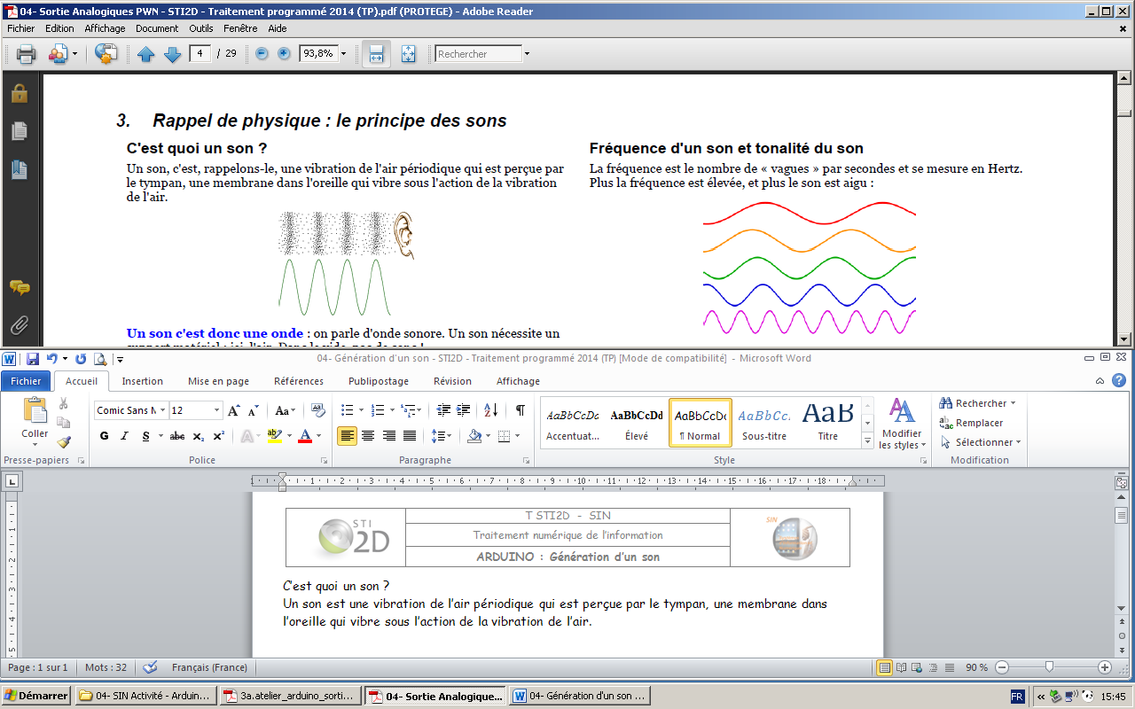

Les différents types d’ondes

L’onde type est une onde dite "sinusoïdale", en vague :

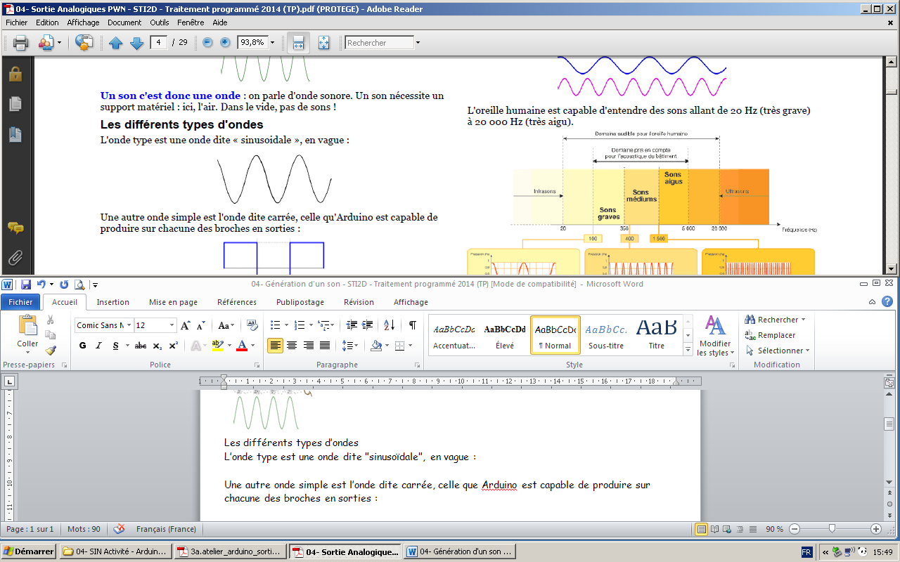

La voix ou les sons courants, sont des ondes complexes qui mélangent des ondes simples.

Fréquence d’un son et tonalité du son

La fréquence est le nombre de "vagues" par secondes et se mesure en Hertz. Plus la fréquence est élevée, plus le son est aigu.

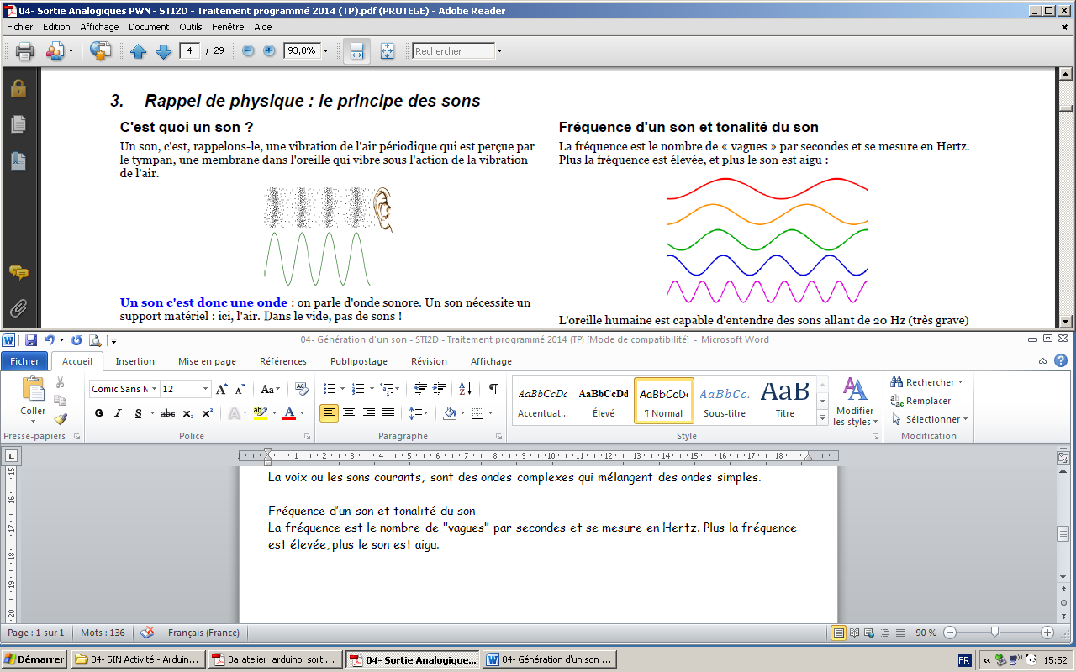

L’oreille humaine est capable d’entendre des sons allant de 20 Hz (très grave) à 20000 Hz (très aigu). Le tableau suivant renseigne sur la gamme de fréquence audible par différentes espèces.

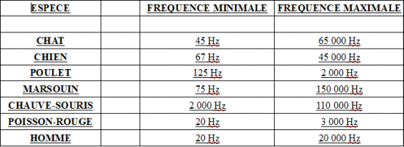

* Reproduire les sons les plus aigus et les plus graves que chaque espèce peut capter sur Audacity (aller dans *Générer/Son…*) et les écouter (ATTENTION au volume sonore!!!)

Transformation d’un signal électrique en onde sonore

Pour transformer une onde électrique en onde sonore, on utilise un haut-parleur (l’onde électrique fait vibrer une membrane).

**Fréquence d’échantillonnage**

Pour pouvoir représenter une musique sur un ordinateur, il faut arriver à la convertir en valeurs numériques, car l’ordinateur ne sait travailler que sur ce type de valeurs. Il s'agit donc de relever des petits échantillons (*sample* en anglais) de musique à des intervalles de temps précis. On appelle cette action l'échantillonnage. L'intervalle de temps *Te* entre deux échantillons est appelé taux d'échantillonnage. La fréquence d’échantillonnage correspond au nombre d’échantillons par seconde : *Fe* = 1/*Te*.



Plus la fréquence d’échantillonnage sera grande, plus le nombre d’échantillons sera grand, plus le signal numérique "collera" au signal analogique et donc meilleure sera la numérisation.

 

Sur la musique nommée "Celte.wav",

* consulter les propriétés audio du fichier (ouvrir le fichier musique avec VLC / Aller dans Outils / Informations sur le média / Codec).

**Q 1. Quelle est la fréquence d’échantillonnage de cette musique ? /1**

L’Homme perçoit des sons jusqu’à 22kHz. D’après le théorème dit de Shannon appliqué à l’étude, la musique est convenablement bien échantillonnée si la fréquence d’échantillonnage est égale à au moins deux fois la plus haute fréquence audible par l’Homme.

**Q.2. La musique étudiée respecte t’elle le critère de Shannon ? /1**

La voix humaine est comprise dans une bande de fréquence allant de 100Hz à 3400Hz.

**Q.3. Quelle fréquence d’échantillonnage doit-on choisir pour la téléphonie où seule la voix est importante à numériser ? /1**

La fréquence d’échantillonnage de la téléphonie est fixée à 8000Hz.

**Q.4. Cette fréquence d’échantillonnage respecte donc t’elle le théorème de Shannon ? /1**

Revenons à présent sur notre musique où nous allons étudier l’influence de la fréquence d’échantillonnage sur la qualité sonore de la musique. Pour cela, nous allons utiliser le logiciel *Audacity*.

* Lancer le logiciel *Audacity*,
* Dans *Fichier/Importer/Audio…*, récupérer le son "Celte.wav".

Le logiciel charge la musique et vous montre la forme d’onde de la musique.

* Repérer à gauche de cette forme d’onde, la fréquence d’échantillonnage lue précédemment,
* Faire une copie de ce fichier audio dans *Fichier/Exporter Audio…*, enregistrer en ".wav" et nommer le fichier : "Celte-44kHz.wav",
* Dans *Pistes/Rééchantillonner…*, rééchantillonner la musique à 8kHz,
* Exporter (sans compression) le nouveau fichier Audio en le nommant : "Celte-8kHz.wav".

**Q.5. Ecouter et comparer les deux fichiers audio sur le lecteur Windows Media Player ou VLC. Conclure. /1**

Essayons de comprendre pourquoi ce phénomène avec un calcul simple…

Un son est caractérisé par son amplitude (ou niveau) et par sa fréquence. Plus le son est aigu, plus sa fréquence est grande. Les sons les plus aigus de notre musique ont une fréquence de *f*1 = 10kHz. Les plus graves ont une fréquence de *f*2 = 100Hz.

**Q.6. Calculer la période des sons les plus aigües de fréquence *f*1 et celle des sons les plus graves de fréquence *f*2. /2**

**Q.7. Si la fréquence d’échantillonnage choisie pour numériser ces sons est de *f*e = 1kHz, calculer la durée *T*e des échantillons. /2**

**Q.8. Combien de périodes des sons les plus graves sont comprises dans une période d’échantillonnage ? Combien de périodes des sons les plus aigües sont comprises dans une période d’échantillonnage ? /2**

**Q.9. Quel type de son (graves ou aigues) est alors mal numérisé si la fréquence d’échantillonnage est trop faible ? Est-ce en accord avec votre expérience ? /1**

A présent,

* Récupérer le fichier "Celte-8kHz.wav"
* Rééchantillonner-le à 44kHz.
* Exporter le nouveau fichier sous le nom "Celte-8kHz_44Khz.wav"
* Écouter-le sur un lecteur

**Q.10. Expliquer pourquoi le son reste aussi mauvais. /1**

Conclusion :

Deux idées à retenir sur le choix de la fréquence d’échantillonnage :

* Il faut choisir une fréquence d’échantillonnage de manière à ce qu’elle soit supérieure aux plus hautes fréquences compris dans le signal analogique,
* Une fréquence d’échantillonnage trop faible enlève l’information portant sur les hautes fréquences du signal analogique.

**La quantification**

Lors de la numérisation de la musique, le signal analogique (courbe rouge ci-dessous) est discrétisé (histogramme en bleu). Ainsi le signal ne prend que certaines valeurs possibles. Le nombre de valeurs permises est défini par la quantification s’exprimant en bit.



Plus la quantification est grande, plus l’amplitude du signal numérique sera proche de celle du signal analogique et mieux on distinguera un son intense d’un son moins intense.

**Q.11. Combien de valeurs sont permises si on choisit de coder une musique sur 24bits ? Même question pour 8bits ? /2**

Etudions l’influence de la quantification sur la qualité d’une musique. Pour cela, nous avons numérisé un même extrait musical (extrait de la bande annonce de la BO d’Amélie Poulain) sur différentes quantifications : 12bits, 10bits, 8bits, 7bits, 6bits, 5bits, 4bits, 3bits, 2bits et 1bit.

* Ecouter les différents extraits "piano-**n**bits.wav"

**Q.12. : Que se passe-t-il quand la quantification diminue ? /1**

**Q.13. A partir de quelle quantification une nette dégradation de la musique s’entend ? /1**

**Mémoire requise pour le stockage d’une musique**

En résumé, plus la fréquence d’échantillonnage et la quantification sont grandes, meilleure sera la numérisation. Alors pourquoi se restreindre au niveau de ces valeurs ?

La limite vient du nombre d’octets qui vont être nécessaires pour numériser le signal car ce signal sera écrit sur un support de stockage (disque dur, clé USB, DVD…) et la capacité de stockage de ces supports n’est pas illimitée.

Une musique non-compressée (comme le format *wav*) a une taille *N* en octet qui dépend de :

* la fréquence d’échantillonnage *Fe* en Hertz (Hz)
* la quantification *n* en octet (1 octet = 8 bit)
* la durée *t* de la musique en seconde (s)
* le nombre *k* de voies (*k* = 1 pour mono et *k* = 2 pour stéréo)



**Q.14. Reprendre les propriétés audio de " SampleCelte.wav" et calculer sa taille en octet. /2**

**Q.15. Comparer cette taille calculée à celle estimée par le logiciel VLC. /1**